刷题系列

2020:

可导： 明晰定义！ 可以类似推广到偏导

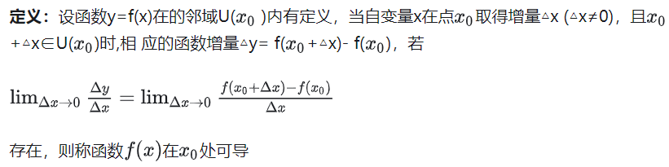

连续：

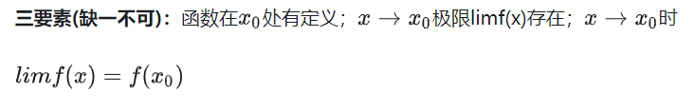

经典背诵：**可导必然连续，连续不一定可导；不可导一定不连续**

可微：

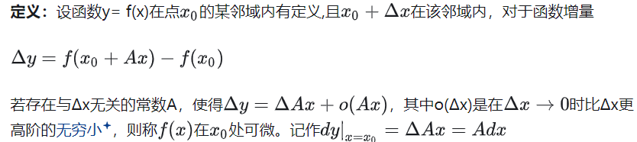

全微分：

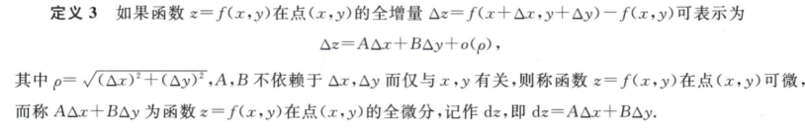



可微的条件：  
必要条件：若函数在某点可微，则该函数在该点对x和y的偏导数必存在；  
充分条件：**偏导数存在且连续**（严格记住这个！）

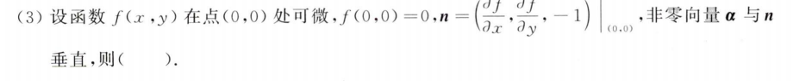

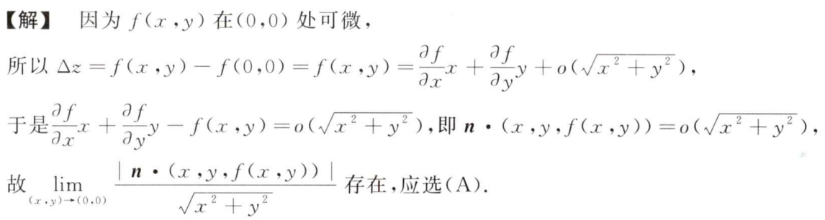

这里就用到了可微！



注意！是小于才是绝对收敛，不是小于等于，r=R是一个边界，要判断的！

初等列变换——乘在右边



中心极限定理：

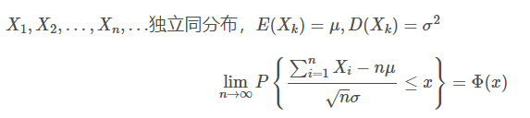

换而言之，的分布是N（nμ，nσ^2）

填空题：

相减的极限：想办法化成相乘的！ 还有一种求极限的做法是用Taylor展开，保留高阶项

复合函数求导法则：

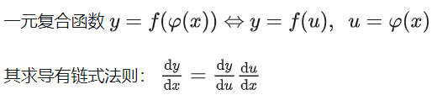 对多元其实也是一样的！（只不过换成了偏导）

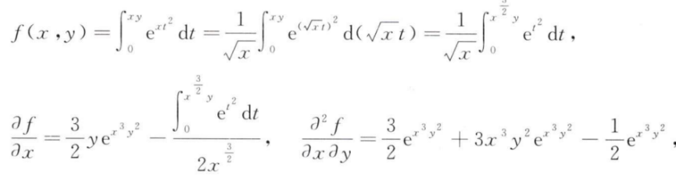

对于这种带积分的，其实也是一样，首先看做y=f（g（t）），先对t求（把积分删了），然后再是t关于x（此时）

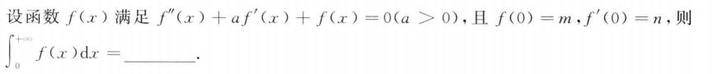

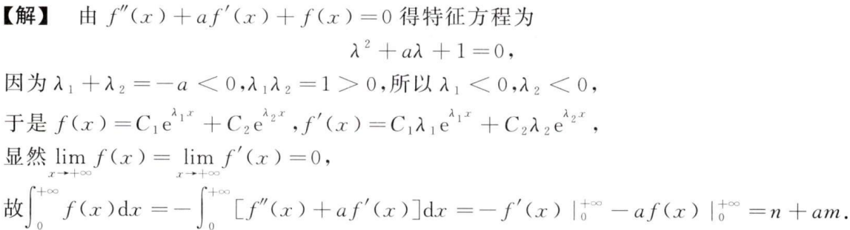

这个别忘了还有特征方程的出路！——目的是为了判断在无穷时f（x）和f’（x）的取值

行列式：经典展开别忘了 代数余子式

对于，它的余子式为原来的行列式去掉第i行和j列 代数余子式：

定理：行列式按一行展开，D等于它的任一行的各元素与其对应的代数余子式乘积的和



协方差的公式 此外E（XY）一般都涉及积分运算

大题：

多元函数的极值！

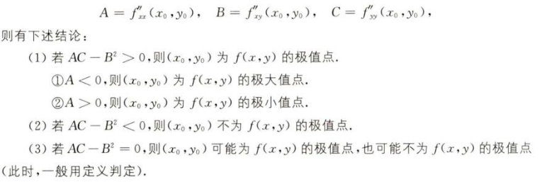

AC-B^2判定 条件极值——拉格朗日数乘法

格林公式：平面区域内的线积分与其边界上的二重积分之间的关系

 积分与路径无关的等价表现

高斯公式：

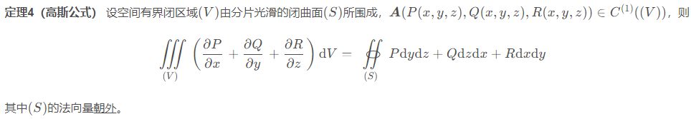

即：

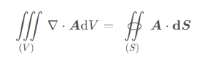

斯托克斯公式（旋度）： 记忆为右边多个格林拼一起



这三幻神公式

曲面积分，除了用上面的三个公式以往，还有一部分题是用投影！  
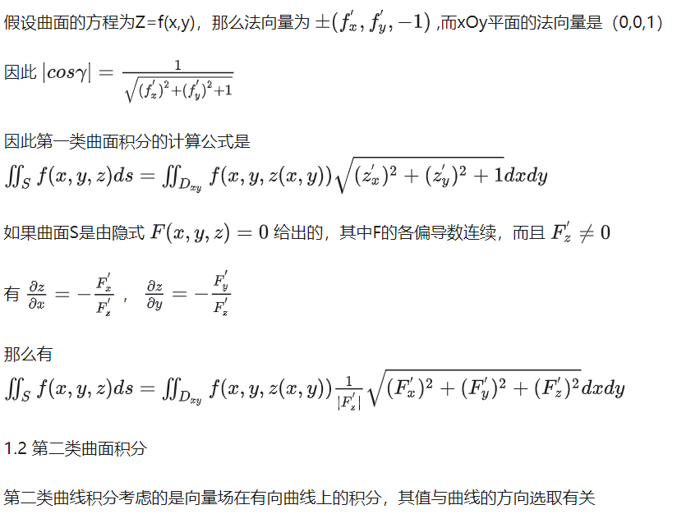

数列的经典证明题：

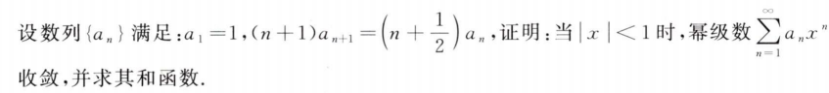

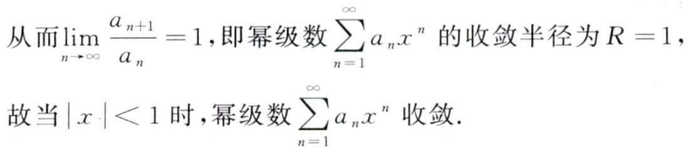

求导与变换来证明。

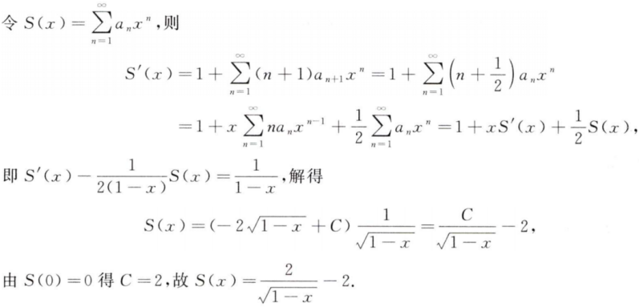

中值定理系列：罗尔 拉格朗日 柯西

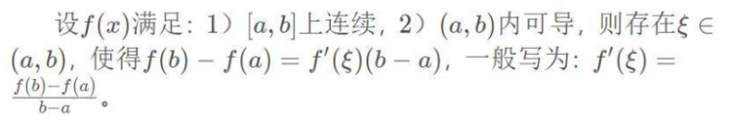（拉）

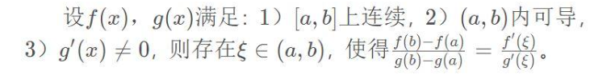（柯）

泰勒展开系列： 麦克劳林是在0处展开！所以n+1会详细一点

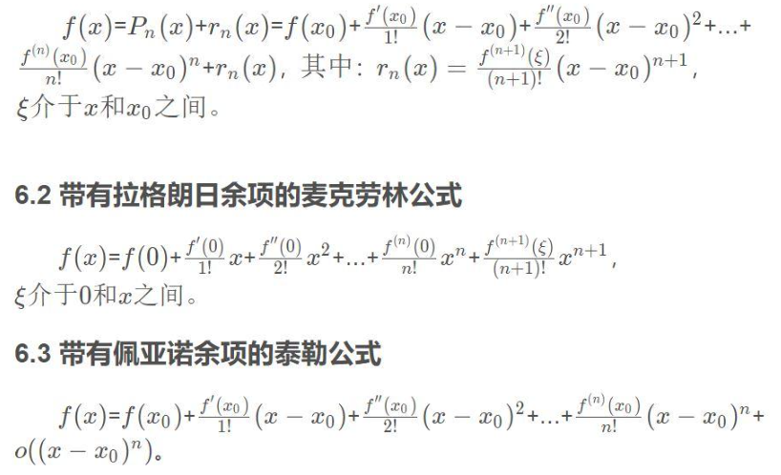

还有积分中值定理

线代再看：正交矩阵 对角矩阵 这题答案写的很清晰

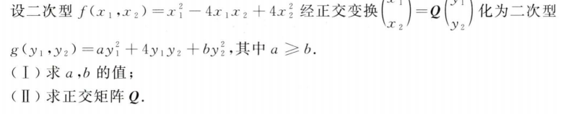

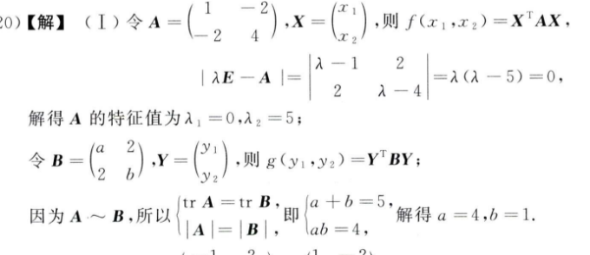

概率论：经典求分布——都是从分布函数F（x）入手！

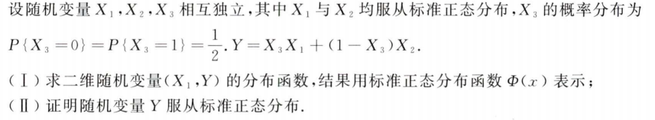

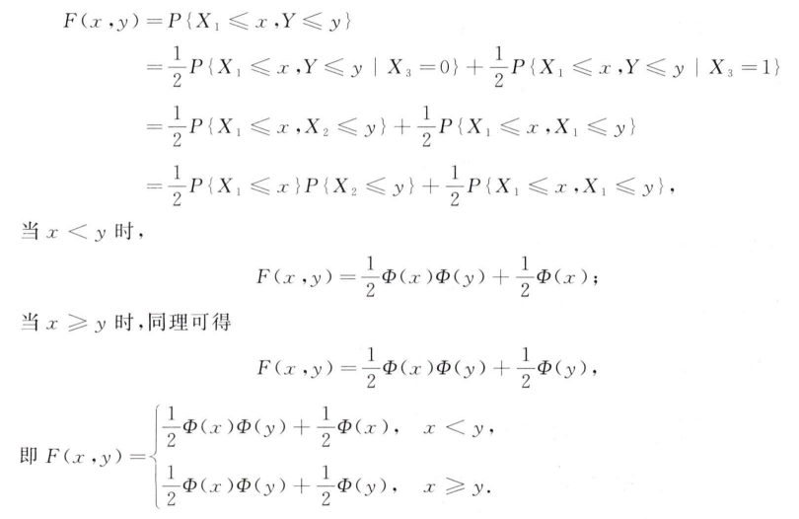

从分布函数结合条件概率得到的

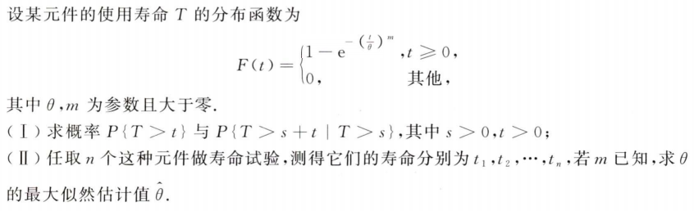

标准的似然估计的题

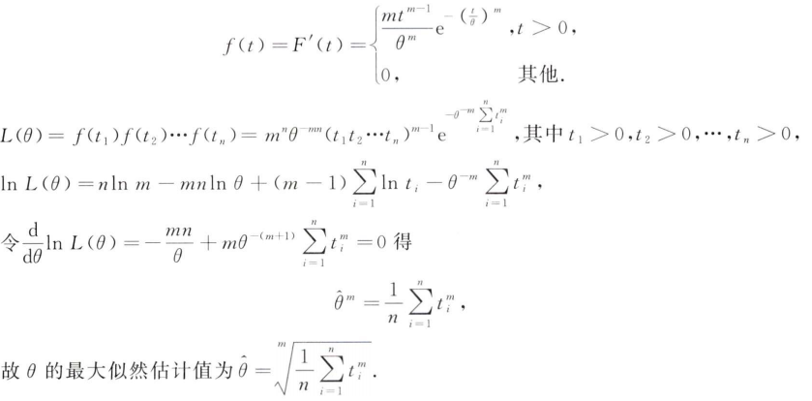

分别函数到密度函数到对数似然，然后求导。